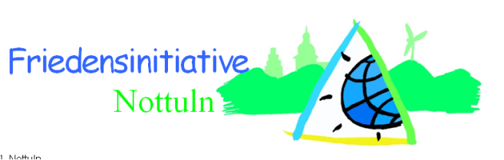
Bundesweiter Aktionstag:
„Deutschland muss mehr Verantwortung übernehmen!“
„Wir müssen mehr Geld für Sicherheit ausgeben!“
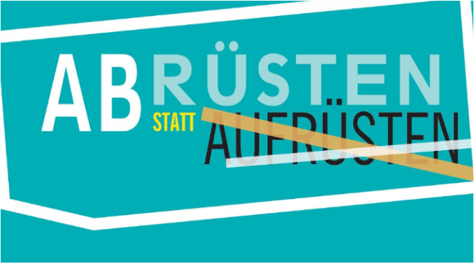
FI ruft Bürgerinnen und Bürger zum Mitmachen auf.
Genau dieser Meinung, die immer wieder geäußert wird, ist auch die Friedensinitiative Nottuln (FI).
Schreibt uns bitte Eure Meinung dazu. Wir veröffentlichen sie dann auf unserer Homepage (www.fi-nottuln.de) und werten die Antworten dann auch für die Presse vor Ort aus.
Bitte schickt Eure Gedanken – gerne auch Fotos – an: info@fi-nottuln.de
Und wir freuen uns, wenn Ihr euch heute an die Unterschriftenaktion der Friedensbewegung beteiligt. Schon 170.000 Menschen haben in Deutschland unterschrieben. Und es werden täglich mehr!
https://abruesten.jetzt/aufruf
Gerne könnt Ihr Eure Meinungen auch auf unserer Facebook-Seite posten.
https://www.facebook.com/FriedensinitiativeNottuln

Unsere Meinung, die Meinung der FI zu den beiden Positionen:
Deutschland soll mehr Verantwortung übernehmen, wenn es darum geht, Armut und Hunger in der Welt zu reduzieren, wenn es darum geht, Fluchtursachen zu bekämpfen, wenn es darum geht, das Klima zu retten. Deutschland kann deutlich mehr diplomatische Initiativen starten, präventive Strategieinstrumentarien gegen Gewalt und kriegerische Handlungen fördern, deutlich mehr zivile Konfliktbewältigungsmaßnahmen entwickeln und einsetzen und so eine deutliche größere Verantwortung für Frieden in der Welt übernehmen.
Das kostet Geld. Deshalb ist die Forderung „Mehr Geld für Sicherheit“ (Verteidigungsministerin Kramp-Karrenbauer) auszugeben, richtig. Mehr Geld für Klimaschutz und Klimagerechtigkeit, mehr Geld für Entwicklung, mehr Geld für Bildung, mehr Geld für eine lebenswerte Welt, in der allen Menschen ein würdiges Leben ermöglicht wird.
So wird ein Schuh daraus!
Wir wollen, dass Deutschland vorangeht und exemplarisch zeigt: Sicherheit kann und muss neu gedacht werden!

